UNIVERSIDAD NACIONAL MAYOR DE SAN MARCOS
(Universidad del Perú Decana de América)
FACULTAD DE INGENIERÍA DE SISTEMAS E INFORMÁTICA

Escuela Académico Profesional de Ingeniería de Sistemas

Tema:
Resumen de la Clase 5
Curso:
Inteligencia Artificial
Docente:
Dr. Hugo Vega Huerta
Integrantes:

- Collao Aldave, Max Jairo
- Cuestas Gomez, Julyño Andres
- Rojas Orihuela, Kevin Gustavo
- Tapia Huaroto, John Eduardo
- Yupanqui Garcia, Andy Ander

LIMA – PERÚ
2018
Árbol Binario
Aplicación
Ejemplo: Usaremos las 2 primeras iniciales del apellido paterno de los alumnos del salón.

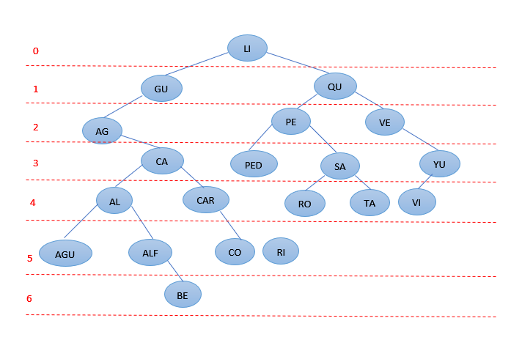
Búsqueda en Árboles:
1. Por amplitud:
LI-GU-QU-AG-PE-VE-CA-PED-SA-YU-AL-CAR-RO-TA-VI-AGU-ALF-CO-RI-BE
2. Por profundidad:
LI-GU-AG-CA-AL-AGU-ALF-BE-CAR-CO-QU-PE-PED-SA-RO-TA-VE-YU-VI
3. Binaria: (Buscamos el nodo “YU” en el árbol)
LI-QU-VE-YU

Ejemplo de cirugía
1
2
4
6
7
3
5
8
99

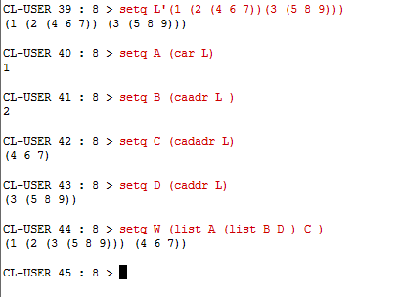

Simplificando en una sola linea

Recursividad
Sumatoria
defun sumatoria (n)(if (= n 0) 0(+ n (sumatoria (- n 1))))
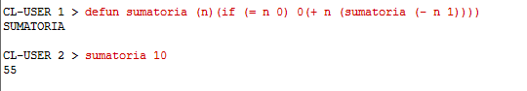
Sumatoria de elementos de una lista
defun sumalista (lista)(if (equal lista nil) 0 (+ (CAR lista) (sumalista (CDR lista))))
